Pintura de paisaje chileno

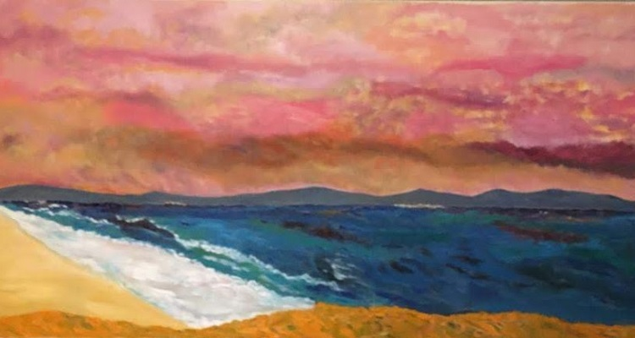
Costa del Maule
Andrés Solimano

